京都地域包括ケア推進機構からのお願いについて
資料２－１

京都地域包括ケア推進機構

○在宅療養あんしん病院登録システムの活用について（依頼）

「在宅療養あんしん病院登録システム」は、あらかじめ必要な情報を登録しておくことで、療養中の方が体調を崩し、在宅での対応が困難になったときにスムーズに病院を受診し、必要に応じて入院ができるシステムです。
本システムは、早めの対応により、病状の悪化や身体の働きの低下をできるだけ防ぎ、在宅生活を続けることを支援します。
在宅療養中の高齢者の方の「安心な在宅療養の継続」を目的としたもので、いざというときに、かかりつけの先生と病院との連携がスムーズになるシステムです。
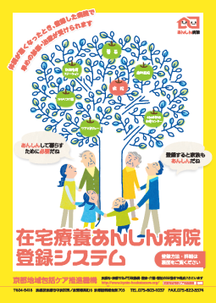
医療・介護・福祉の関係者の皆様におかれましては、高齢者を在宅チームで支えるための連携のためのツールとしてご活用いただだくとともに、対象となる患者の登録が促進されますようご協力をお願いします。

○その他、在宅医療・介護連携に関する取組について（報告）

府域における在宅医療・介護連携の推進のため、以下の取組を行います。

- 入退院における連携状況の調査（別添）

- 入退院支援における連携・協働の標準的枠組を示すための啓発資料作成
- 地域において既存の連携ルールがない場合等に参考として頂くため

- 市町村における在宅医療・介護連携推進の支援
- 介護保険の地域支援事業における在宅医療・介護連携に関する相談窓口の設置推奨

京都地域包括ケア推進機構は、今後とも医療・介護・福祉のオール京都体制で地域包括ケアが推進できるよう取組を進めてまいりたいと考えております。皆様のご理解とご協力をお願い申し上げます。

